
FICHA DE TRABAJO

“Conocemos el procesador (CPU)”

1. Recuperamos nuestros saberes previos
Responde brevemente.
a. ¿Qué es el procesador de una computadora?
__________________________________________________________________
__________________________________________________________________
b. ¿Cuál consideras que es su función principal?
__________________________________________________________________
__________________________________________________________________
c. ¿Por qué encontramos un disipador y un ventilador sobre el procesador?
__________________________________________________________________
__________________________________________________________________
d. ¿Qué podría ocurrir si instalamos un procesador incompatible con la placa madre?
__________________________________________________________________
__________________________________________________________________

ACTIVIDAD 1. Reconocemos las partes y funciones del CPU
Relaciona cada elemento con su función escribiendo la letra correspondiente.

Elemento |  | Función
1. Núcleos | _____ | A. Almacena temporalmente datos de acceso frecuente.
2. Hilos | _____ | B. Realiza operaciones matemáticas y lógicas.
3. Memoria caché | _____ | C. Ejecutan instrucciones y procesos.
4. Unidad de Control | _____ | D. Permiten ejecutar varias secuencias de instrucciones.
5. ALU | _____ | E. Coordina e interpreta las instrucciones.
6. Registros | _____ | F. Guardan temporalmente información dentro del CPU.

ACTIVIDAD 2. Interpretamos la ficha técnica de un procesador
Observa la siguiente ficha técnica:

Procesador de ejemplo
Modelo: AMD Ryzen 5 7600
Socket: AM5
Núcleos: 6
Hilos: 12
Frecuencia base: 3.8 GHz
Frecuencia máxima: 5.1 GHz
Caché total: 38 MB
Gráficos integrados: Radeon Graphics
Característica térmica: TDP 65 W

Completa:
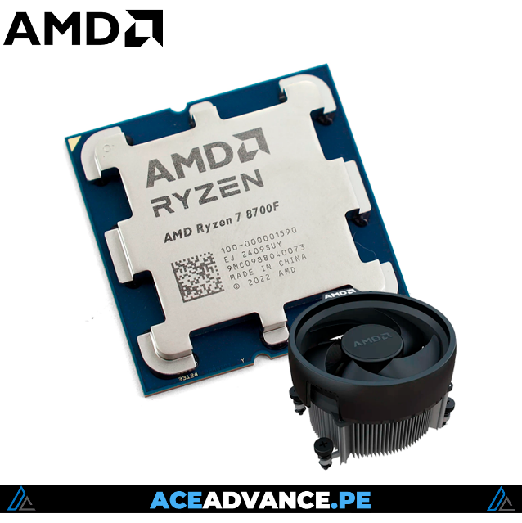

Característica | Información encontrada
Modelo | __________________________________________________
Socket | __________________________________________________
Núcleos | __________________________________________________
Hilos | __________________________________________________
Frecuencia base | __________________________________________________
Frecuencia máxima | __________________________________________________
Caché | __________________________________________________
Gráficos integrados | __________________________________________________
TDP | __________________________________________________
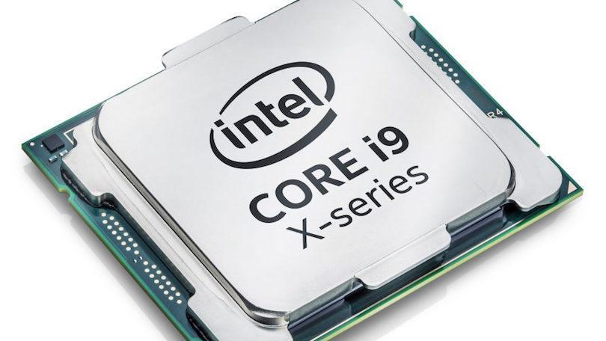

Característica | Información encontrada
Modelo | __________________________________________________
Socket | __________________________________________________
Núcleos | __________________________________________________
Hilos | __________________________________________________
Frecuencia base | __________________________________________________
Frecuencia máxima | __________________________________________________
Caché | __________________________________________________
Gráficos integrados | __________________________________________________
TDP | __________________________________________________

ACTIVIDAD 3. Comprendemos las características
Responde.
1. ¿Qué significa que este procesador tenga 6 núcleos?
__________________________________________________________________
__________________________________________________________________
2. ¿Qué representan los 12 hilos?
__________________________________________________________________
__________________________________________________________________
3. ¿Qué significa GHz?
__________________________________________________________________
__________________________________________________________________
4. ¿Para qué sirve la memoria caché?
__________________________________________________________________
__________________________________________________________________
5. ¿Qué ventaja ofrece que el procesador tenga gráficos integrados?
__________________________________________________________________
__________________________________________________________________
6. ¿Qué información proporciona el TDP de 65 W?
__________________________________________________________________
__________________________________________________________________

ACTIVIDAD 4. Analizamos la compatibilidad

Recuerda:
Socket del CPU = Socket compatible de la placa madre
Analiza los siguientes casos.

Procesador | Socket CPU | Socket placa madre | ¿Compatible?
CPU A | AM5 | AM5 Si / No |  | Sí / No
CPU B | AM4 | AM5 | Sí / No
CPU C | LGA1700 | LGA1700 | Sí / No
CPU D | LGA1200 | LGA1700 | Sí / No

Explica
¿Por qué el CPU B no podría instalarse correctamente en esa placa madre?

¿Es suficiente que el procesador y la placa madre sean de la misma marca? ¿Por qué?

ACTIVIDAD 5. El procesador y la refrigeración

Ahora responde:
a. ¿Qué función cumple la pasta térmica?
__________________________________________________________________

b. ¿Qué función cumple el disipador?
__________________________________________________________________

c. ¿Qué función cumple el ventilador?
__________________________________________________________________

d. ¿Qué podría ocurrir si el procesador trabaja sin una refrigeración adecuada?
__________________________________________________________________
__________________________________________________________________

ACTIVIDAD 6. Seleccionamos un procesador
Una persona desea ensamblar una computadora y dispone de una placa madre con socket AM5.
Tiene estas opciones:
Procesador A
- Socket AM5
- 6 núcleos
- 12 hilos
- 5.1 GHz
- TDP 65 W

Procesador B
- Socket AM4
- 8 núcleos
- 16 hilos
- 4.6 GHz
- TDP 65 W
Procesador C
- Socket LGA1700
- 10 núcleos
- 16 hilos
- 4.9 GHz
- TDP 65 W

Responde
1. ¿Cuál procesador elegirías?
☐ Procesador A
☐ Procesador B
☐ Procesador C

2. Justifica tu elección.

3. Aunque el Procesador B tenga más núcleos, ¿por qué no deberíamos elegirlo para esta placa madre?

ACTIVIDAD 7. Verdadero o falso
Escribe V si es verdadero o F si es falso.
- _____ El procesador ejecuta instrucciones y realiza cálculos.
- _____ GHz indica la cantidad de memoria RAM del procesador.
- _____ Un procesador puede tener varios núcleos.
- _____ La caché almacena temporalmente información de uso frecuente.
- _____ Cualquier procesador puede instalarse en cualquier placa madre.
- _____ El socket del CPU debe ser compatible con el socket de la placa madre.
- _____ La pasta térmica ayuda a transferir el calor hacia el disipador.
- _____ Algunos procesadores incorporan gráficos integrados.
- _____ El ventilador ayuda a eliminar el calor producido por el CPU.
- _____ Para seleccionar un CPU solo debemos observar su marca.

ACTIVIDAD 8. Completa las ideas

- La CPU es conocida como el __________________________ de la computadora.
- Los __________________ permiten ejecutar instrucciones.
- La velocidad del procesador se expresa normalmente en __________________.
- La memoria __________________ almacena datos utilizados frecuentemente.
- El __________________ determina el tipo de procesador que puede instalarse en la placa madre.
- El __________________ ayuda a transferir el calor del CPU.

